To：
DATE：2014-03-27 | Pages：3页
FROM：北京万方数据股份有限公司 | 联系人：袁毓
联系电话： 13681167115 | 邮 箱：yuanyu@wanfangdata.com.cn
[主题] 万方数据知识服务平台“国内外文献保障”资源开通通知
1、开通内容：中信所国内外文献保障资源（新上线资源）
2、使用方式：Ip放行
3、使用方法：登录http://g.wanfangdata.com.cn即可使用。
4、试用日期：截止2014.12.31
欢迎贵单位登陆使用，如在使用中有什么问题可以随时电话解决。
备注：使用方法及资源介绍详见附件。

附表1、使用方法介绍

第一步：登录http://g.wanfangdata.com.cn,输入检索词economist，显示如下：

左侧为万方数据资源，右侧为国内外文献保障服务，即国家工程技术图书馆资源。
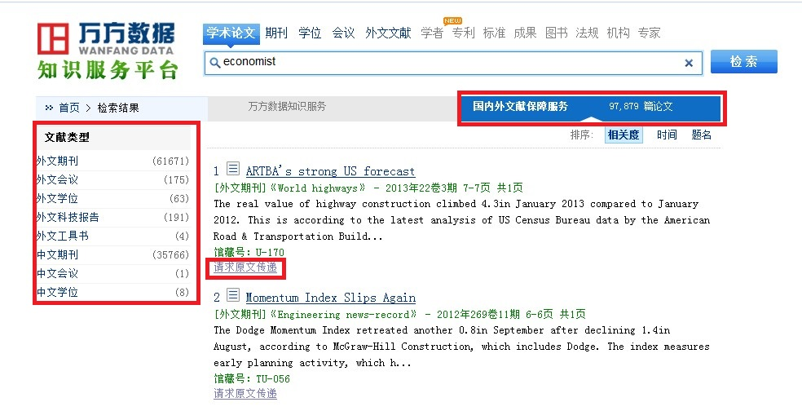
第二步：点击“请求原文传递”,填写相关信息，系统自动在2个工作日内自动把全文发送到您的邮箱。
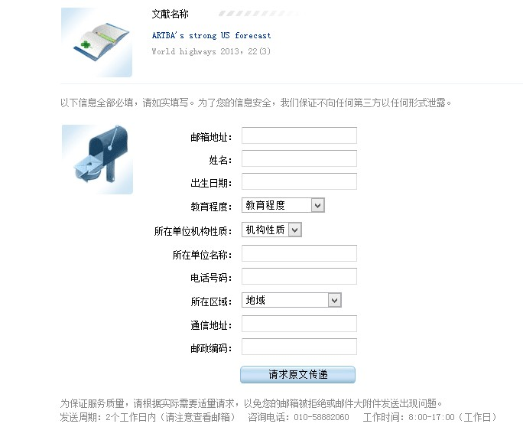

附表2、国家工程技术图书馆资源简介
资源名称 | 数量 | 介绍
外文期刊 | 西文共计15000多种，日俄共计4000种。 | 1968年至今，最早可追溯至1881年；  期刊主要来自美国、英国、德国、日本、荷兰等国；  英语期刊占大多数，除此之外还有部分日语、德语、法语等语言的期刊。
外文会议 | 25470个会议共计13万篇。 | 1968年至今
外文学位 | 共计34万篇 | 多数来自美国，同时也包含澳大利亚、加拿大、吉尔吉斯斯坦等国家共930个学位授予单位。
外文工具书 | 32万余册 | 1964年开始收集，是国外大型工具书的主要收藏单位。
外文科技报告 | 125万个报告 | 类型包括AD、DE、NASA、PB等
中文期刊 | 16290种 | 1960年至今
中文会议 | 22,211个会议 | 主要是工业技术方面的会议文献
中文学位 | 210万篇 | 收录1957年至今的硕士、博士、博士后论文，是我国自然科学领域学位论文法定收藏单位。

北京万方数据股份有限公司
2014年4月1日

